- 動機
- Thermocouple Gauge 概述
- Ionization Gauge

- 動機
瞭解各類型 Gauge 使用之真空範圍及其使用原理。

- Thermocouple Gauge
  - Thermocouple Gauge俗稱 TC Gauge，其工作範圍再10到10-3 Torr之間。
  - 其工作原理乃是利用一個燈絲持續加熱，在燈絲旁有一熱電偶，熱電偶所感受到的熱乃是經由氣體分子傳導而來，當有熱的變化時，熱電偶的另一端將會出現電壓的變化，藉由電壓的差異，確認溫度的變化，而溫度的變化又被氣體分子的多寡來決定，其壓力的變化便可以被間接的量測出來。
  - TC Gauge 被大量使用在foreline的壓力偵測，同時兼作腔體在由低真空幫浦轉為高真空幫浦的閥門轉換控制點。
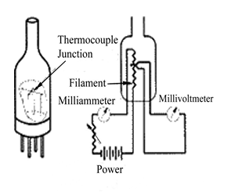
上圖為Thermocouple Gage的外貌及剖面圖

- Ionization Gauge
  - 將燈絲通電加熱，具有高能量的電子游離周圍附近的氣體分子，被游離的分子最後被另一極給接收，然後被轉換成電流，離子數的多寡代表氣體分子的多寡間接的表示氣體的壓力，因此所得的壓力也必須經過校正才能精確。
  - 離子壓力可區分為熱離子壓力計與冷離子之壓力計
    - 熱離子壓力計：指離子的產生是靠熱電子的方式將氣體游離，而熱電子則由燈絲加電流後所產生，且熱離子壓力計有兩種形態：Bayard/Alpert，另一種是Schulz-Phelps 。這兩種壓力計其不同點僅在於其幾何形狀與電極距離的不同而已，兩者都是用熱電子，其熱電子的能量約在70eV，該能量足以游離各種的氣體分子，被游離的正離子隨後在具有150伏的電壓環境下往接收極運動，然後形成電流，電流的大小決定在離子數的密度，間接的壓力的大小就被量測出來。
    - 冷離子壓力計：指電子由電漿的方式所產生。
  - B-A 型的壓力計較常被使用，其涵蓋的壓力範圍從10-4 Torr至10-9 Torr，其壓力量測極限僅能到10-9Torr的原因在於由燈絲所產生的熱電子，在撞擊陽極之後會產生X-光，而該X-光若又撞到離子接收極，將會產生光電子，該光電子所提供的電流將會與原本由正離子所提供的電流混淆不清，如此一來所得的結果將無法顯示真正的壓力值，尤其當壓力低於10-9 Torr時，光電子的數量將會大於由氣體離子所提供的數量，因此所得壓力值的讀數將會不準。
  - Schulz-Phelps type的壓力計乃是為了克服B-A gauge在高壓力時其離子電流與氣體分子數非線性變化的缺點而設計。它增加離子接收極的面積，減低電極間的距離，同時降低陽極的電壓。這樣的做法降低了壓力計的靈敏度，而且升高了X-光所形成電流的上限,所以其量測範圍在1 Torr至10-5 Torr之間。
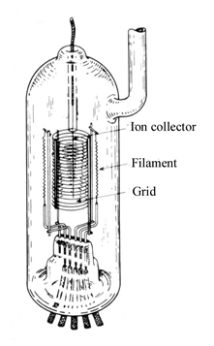
上圖為 ION GAUGE (B-A型式) (離子壓力計)
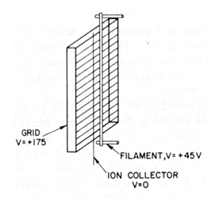
上圖為 ION GAUGE (S-P型式) (離子壓力計)

